ICS | 65.150
B | 52
45
防城港市地方标准
DB4506/T XXXX—2024

龙虾属物种鉴定技术规范

Protocol for Species Identification of Panulirus

（征求意见稿）

XXXX - XX - XX发布
XXXX - XX - XX实施
防城港市市场监督管理局 发布

前言
本标准按照GB/T 1.1—2020《标准化工作导则 第 1 部分：标准化文件的结构和起草规则》的规定起草。
请注意本标准的某些内容可能涉及的专利。本标准的发布机构不承担识别专利的责任。
本标准由防城港市市场监督管理局提出并归口。
本标准起草单位:东兴海关综合技术服务中心、北京海关、南宁海关技术中心、广西中检有害生物防治有限公司、防城港市市场监督管理局。
本标准主要起草人: 胡礼渊、廖和菁、钟勇、黄素萍、郑娟、黄斌、张国良、叶海波、李萍、李燕、牛立增、林仁天。

龙虾属物种鉴定技术规范
  - 范围
本标准规定了龙虾属(Panulirus)物种的形态学鉴定方法和技术要求。
本标准适用于龙虾属物种的形态学方法鉴定。对不具有典型形态特征或者根据形态特征无法鉴定到种（species）的个体（包括稚龙虾、幼体及卵），宜使用分子生物学等其他方法进行鉴定。
  - 规范性引用文件
下列文件中的内容通过文中的规范性引用而构成本文件必不可少的条款。 其中，注日期的引用文件，仅该日期对应的版本适用于本文件；不注日期的应用文件，其最新版本(包括所有的修改单)适用于本文件。
LY/T2501-2015 野生动物及其产品的物种鉴定规范
  - 术语和定义
下列术语和定义适用于本文件。
3.1
物种鉴定 specise identification
采用形态学、生物化学、分子生物学等检验技术，对龙虾进行生物地位（科、属、种）认定的过程。
3.2
形态学 morphology
通过生物体外部形态特征进行鉴定的科学方法。
3.3
棘刺 spine
龙虾甲壳表面用于防御的骨质突起，较尖锐，单生或丛生。
3.4
眼上角 ocular spine
位于龙虾复眼上方，由几丁质和钙质构成的角斗防御器官。
3.5
横沟 transverse trench
龙虾腹节背甲中部形成的连续或间断的开放性横向凹槽。
3.6
环纹 circular pattern
位于龙虾触角、眼上角和步足等部位，边缘规则且闭合或半闭合的环形花纹。
3.7
条纹 stripe
与躯体同向（纵纹）、垂直（横纹）或倾斜（斜纹）的细长型花纹。
3.8
斑点 speckle
分布于龙虾头胸甲、背甲和步足等部位，边缘平滑的圆形或近圆形点状花纹。
3.9
斑块 plaque
分布于于龙虾的头胸甲，边缘不规则的块状花纹。
  - 鉴定原理
通过肉眼观察龙虾外部形态特征，参照附录B《龙虾属物种种检索表》和附录C《龙虾属物种形态学特征描述及图谱》进行逐项比对，实现物种鉴定。
  - 鉴定通则
    - 检材要求
检材应为形态特征完整的龙虾成体或亚成体，且物种特征鲜明。
    - 指标选择
具有物种唯一性的特征指标可单独使用，非唯一性指标需联合使用2个以上特征进行综合判定。
    - 环境要求
鉴定应在自然光或稳定光源下进行，因熟制、腌制等导致检材外壳颜色改变时，颜色指标不作为判定依据。
  - 材料
清水、碎冰块、毛巾、脸盆、泡沫板、毛刷、标本固定针。
  - 检材处理
    - 活体检材
按以下步骤处理：
- 用湿毛巾包裹检材，置于冰水混合物中静置10min使其麻痹；
- 清除甲壳附着物（污泥、海藻、管虫等）；
- 将检材平置于泡沫板上，整理姿态后固定。
    - 冰冻检材
按以下步骤处理：
- 清水浸泡解冻；
- 清除甲壳附着物；
- 将检材平置于泡沫板上，整理姿态后固定。
  - 鉴定程序
对处理后的检材进行以下操作：
- 依据附录A《龙虾属基本信息》确认属级分类；
- 参照附录B《龙虾属物种种检索表》检索疑似物种；
- 对照附录C《龙虾属物种形态学特征描述及图谱》验证鉴定结果。
  - 结果判定
检材形态特征与附录A、附录B、附录C中任一物种描述完全一致时，可判定为该种龙虾。

- （资料性）
龙虾属基本信息
  - 分类地位
根据国际甲壳动物学会（International Crustacean Congress）基于分子生物学与传统形态学的分类框架，采用WoRMS（World Register of Marine Species）2025年3月验证的分类系统，龙虾属（Panulirus）分类地位如下：
——界：动物界 Animalia
——门：节肢动物门 Arthropoda
——亚门：甲壳亚门 Crustacea
——纲：软甲纲 Malacostraca
——亚纲：真软甲亚纲 Eumalacostraca
——总目：真虾总目 Eucarida
——目：十足目 Decapoda
——亚目：腹胚亚目 Pleocyemata
——下目：无螯下目 Achelata
——科：龙虾科 Palinuridae
  - 形态特征
- 头胸甲：圆筒状，表面布满棘刺，额角缺失；
- 眼部：无眼窝，复眼上方具1对朝前弯曲且明显分离的眼上角；
- 触角：
- 第1触角分2支，分支长于触角柄；
- 第2触角粗长，呈鞭状或矛状，可弯曲；
- 前额板：具数量、大小不等棘刺；
- 颚足：3对，具纤毛，第1～2对颚足被第3对颚足遮挡；
- 胸甲板：分5节；
- 步足：
- 无螯足，5对步足由底节、座节、长节、腕节、前节和指节组成；
- 雄性指节呈爪状，雌性第5对步足指节为半钳状；
- 腹部：
- 分6节，腹节背甲具横沟或无，横沟中断或连续；
- 具4对双肢形腹肢，雌性腹肢具外肢；
- 尾肢：扇状，分内肢和外肢。
  - 成体模式图
龙虾属成体形态特征模式图见图A.1、图A.2。

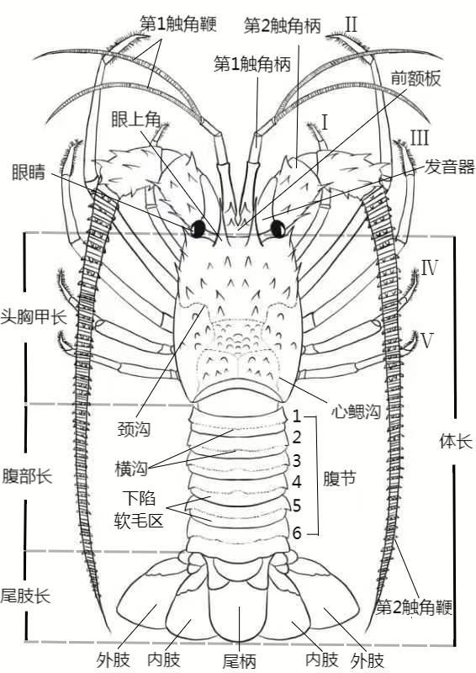

图A.1 背面模式图（雄性）
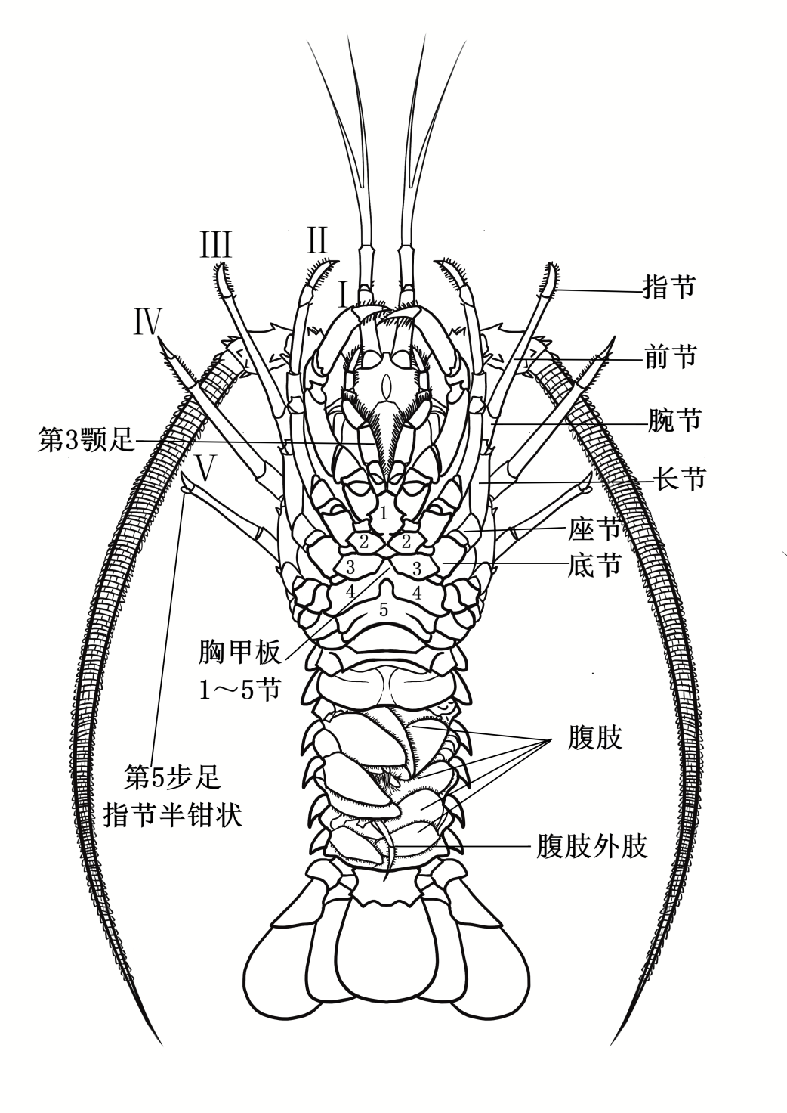

图A.2 腹面模式图（雌性）

- （资料性）
龙虾属物种种检索表
- 前额板具2列纵棘刺，每列5枚（前大后小）………………………………………………………2
前额板具2枚横向排列的棘刺（后方光滑或散生小刺）……………………………………………3
- 体表密布大小不一白色斑点，从头胸甲延伸至尾扇前端………白须长足龙虾 P. femoristriga
体表无白色斑点，各腹节背甲连接处具排列整齐的黄色刚毛………………天鹅龙虾 P. cygnus
- 前额板的棘刺后方光滑，各腹节背甲具斑点或无……………………………………………………4
前额板的棘刺后方散布小刺，各腹节背甲具连续横沟………………………………………………6
- 各腹节背甲无斑点、光滑，连接处具褐-白-褐横纹……………………黄斑龙虾 P. polyphagus
各腹节背甲有密集白色圆斑、具连续横沟……………………………………………………………5
- 第1触角具白色环纹；步足墨绿色，有大量白色圆斑，前节及指节橘红色…斑点龙虾 P. guttatus
第1触角具黄白色纵纹，步足无斑，发音器浅蓝色…………………………棕棘龙虾 P. echinatus
- 腹节背甲中部具1条浅色横带，头胸甲棘刺尖端白色………………………………………………7
腹节背甲中部不具横带，头胸甲具白色斑块或无……………………………………………………8
- 第2腹节背甲的横沟不与相应胸膜前缘的沟槽相连………………复活节岛龙虾 P. pascuensis
第2腹节背甲的横沟与相应胸膜前缘的沟槽相连………………………带棘龙虾 P. marginatus
- 第3～4腹节的横向凹槽不沿着对应胸膜的前边缘连接………………日本龙虾 P. interruptus
第3～4腹节的横向凹槽沿着对应胸膜的前边缘连接………………………………………………9
- 前额板具2枚棘刺，腹节背甲对称分布或大或小白色圆斑…………………长足龙虾 P. longipes
前额板具4枚棘刺，腹节背甲具横沟或无，横沟连续或中断……………………………………10
- 前额板4枚棘刺基部融合（前对短于后对）………………………………密毛龙虾 P. penicillatus
前额板4枚棘刺矩形排列，基部分离………………………………………………………………11
- 前额板4枚棘刺等大，中间光滑或散生小刺………………………………………………………16
前额板4枚棘刺不等大，前2枚较大，后2枚较小…………………………………………………12
- 腹节背甲连接处具黑-白-黑横纹，头胸甲对称分布多个不规则黑斑…杂色龙虾 P. versicolor
腹节背甲连接处无横纹，两侧具1白色大圆斑……………………………………………………13
- 腹节背甲中部具1黑色横带，步足具黄黑相间斑纹…………………………锦绣龙虾 P. ornatus
腹节背甲中部不具横带，头胸甲棘刺纵列分布……………………………………………………14
- 头胸甲具7列等距纵棘，眼上角间纵棘较小………………………………中国龙虾 P. stimpsoni
头胸甲具6列等距纵棘，腹节背甲具连续横沟……………………………………………………15
- 头胸甲后半部具“从”字纹，尾扇扇面具黃黑相间半环纹………………………眼斑龙虾 P. argus
头胸甲两侧具1橙色大圆斑，第1触角具黄白环纹……………………………短毛龙虾 P. inflatus
- 各腹节背甲横沟明显中断…………………………………………………断沟龙虾 P. echinatus
各腹节背甲横沟中断不明显或不具横沟…………………………………………………………17
- 横沟上缘波纹状，眼柄中间及两侧具橙色斑块……………………………波纹龙虾 P. homarus
横沟上缘平直………………………………………………………………………………………18
- 各腹节背甲光滑，后缘具微小白色斑点…………………………………滑尾龙虾 P. laevicauda
各腹节背甲连接处具褐-白-褐横纹，步足具黄白纵纹……………………………………………19
- 第1触角具黄白纵纹，第2触角柄紫色…………………………………………华贵龙虾 P. regius
第1触角具黄白环纹，复眼及眼上角下缘金黄色…………………………细身绿龙虾 P. gracilis
- （资料性）
龙虾属物种基本信息
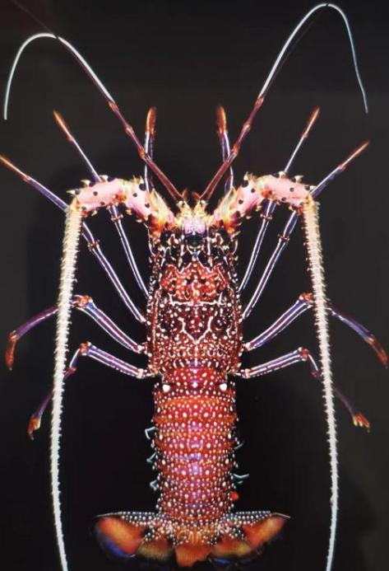
  - 白须长足龙虾（Panulirus femoristriga）
- 典型形态特征参见图C.1：
- 头胸甲密布大小不一白色斑点；
- 颈沟后缘具1白色凹槽几横跨头胸甲；
- 第1触角具白色纵纹，第2触角鞭及触角柄粉白色；
- 前额板具2列纵棘刺，每列5枚（前大后小）；
- 腹节背甲具大量白色圆斑，延伸至尾扇；
- 尾扇橙色，最外缘具白边；
- 成体体长：最大35cm（通常≤25cm）；
- 地理分布：印度-西太平洋海域；
- 商品名：条纹龙虾。

图C.1 白须长足龙虾

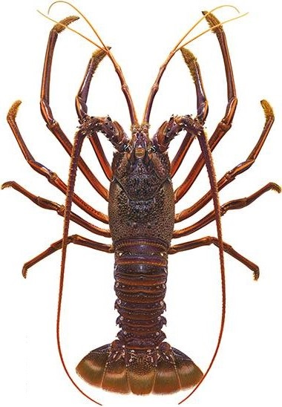
  - 天鹅龙虾（Panulirus cygnus）
- 典型形态特征参见图C.2：
- 头胸甲棘刺尖端黑色；
- 第1触角无环纹，第2触角鞭粉色；
- 前额板具2列纵棘刺，每列5枚（前大后小）；
- 第2～6腹节背甲中部具1条连续横沟，沟沿具短毛；
- 各腹节背甲连接处具排列整齐的黄色刚毛；
- 尾扇扇面具橙黃相间半环纹；
- 成体体长：雄性最大38cm，雌性最大39cm；
- 地理分布：澳大利亚西部海域；
- 商品名：西澳红龙。

图C.2 天鹅龙虾
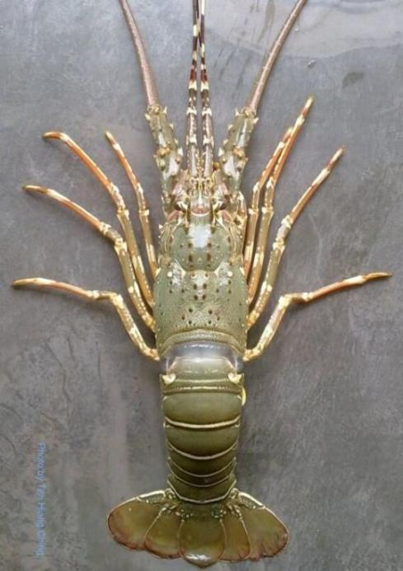
  - C.3黄斑龙虾（Panulirus polyphagus）
- 典型形态特征参见图C.3：
- 头胸甲具6列纵棘，棘尖端黄褐色；
- 第1触角具白色环纹，第2触角柄黄绿色；
- 前额板具2枚横向排列的棘刺（后方光滑）；
- 两眼上角间光滑无棘刺，眼上角后具1列纵棘；
- 各腹节背甲无斑点、光滑，连接处具褐-白-褐横纹；
- 成体体长：最大40cm，通常20～25cm；
- 地理分布：印度-西太平洋海域；
- 商品名：油龙虾。

图C.3 黄斑龙虾

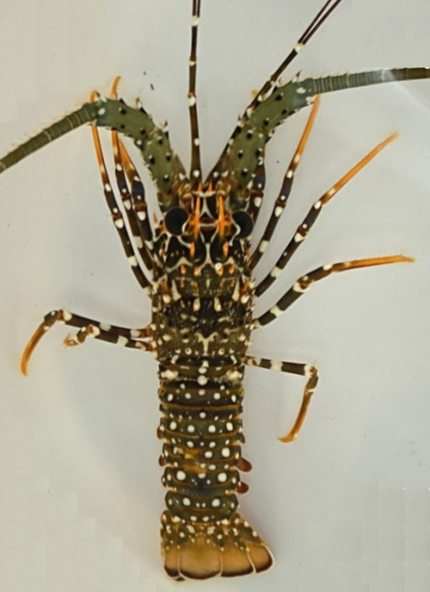
  - 斑点龙虾（Panulirus guttatus）
- 典型形态特征参见图C.4：
- 头胸甲前缘两侧各具2枚细长棘刺；
- 第1触角具白色环纹，第2触角柄及触角鞭草绿色；
- 前额板具2枚横向排列的棘刺（后方光滑）；
- 眼上角橙色，具黄白环纹；
- 腹节背甲密布大小不一白色圆斑；
- 步足的指节和前节橘红色；
- 成体体长：最大20cm，通常15cm；
- 地理分布：西大西洋及加勒比海海域；
- 商品名：几内亚龙虾。

图C.4 斑点龙虾

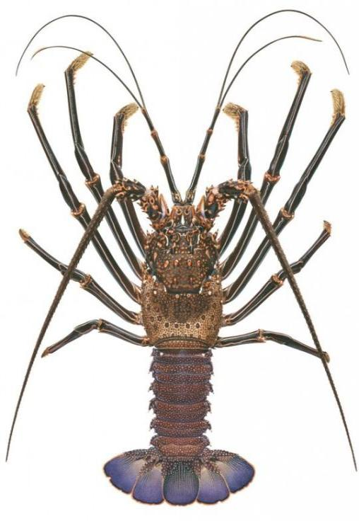
  - 棕棘龙虾（Panulirus echinatus）
- 典型形态特征参见图C.5：
- 第1触角具黄白纵纹，第2触角柄斑驳棕褐色；
- 额板具2枚横向排列的棘刺（后方散生小刺）)；
- 腹节背甲具连续横沟、密布白色圆斑延伸至尾扇；
- 步足具黄白色纵纹；
- 尾扇及腹肢蓝色；
- 成体体长：最大31cm，通常20cm；
- 地理分布：中大西洋群岛和巴西东北部海域；
- 商品名：棘刺龙虾。

图C.5 棕棘龙虾

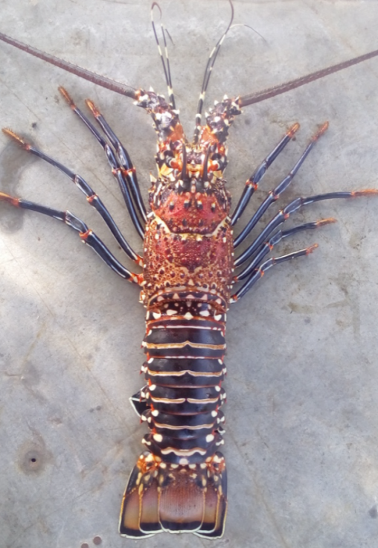
  - 复活节岛龙虾（Panulirus pascuensis）
- 典型形态特征参见图C.6：
- 头胸甲和第2触角柄上的棘刺尖端白色；
- 第1触角蓝色，具白色环纹；
- 前额板具2枚横向排列的棘刺（后方散生小刺）；
- 各腹节背甲中部具1浅色横带；
- 第2腹节背甲的横沟不与相应胸膜前缘的沟槽相连；
- 尾扇褐红色，末段渐变为深蓝色，最外缘具白边；
- 成体体长：通常15～25cm；
- 地理分布：南太平洋复活节岛和皮特凯恩群岛周边海域；
- 商品名：智利龙虾。

图C.6 复活节岛龙虾

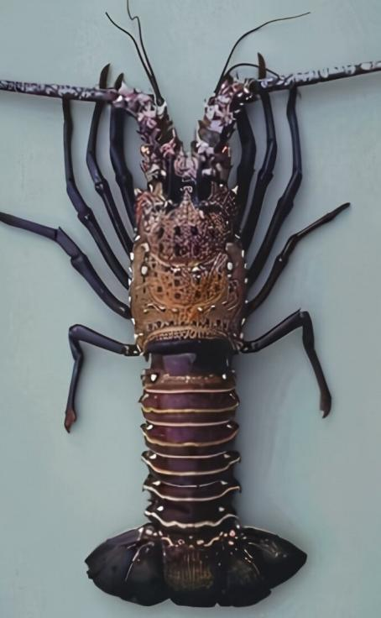
  - 带棘龙虾（Panulirus marginatus）
- 典型形态特征参见图C.7：
- 头胸甲和第2触角柄上的棘刺尖端白色；
- 第1触角黑褐色、无花纹；
- 前额板具2枚横向排列的棘刺（后方散生小刺）；
- 各腹节背甲中部具1浅色横带；
- 第2腹节背甲的横沟与相应胸膜前缘的沟槽相连；
- 步足黑褐色；
- 成体体长：最大40cm，通常25cm；
- 地理分布：中太平洋夏威夷群岛海域；
- 商品名：夏威夷龙虾。

图C.7 带棘龙虾

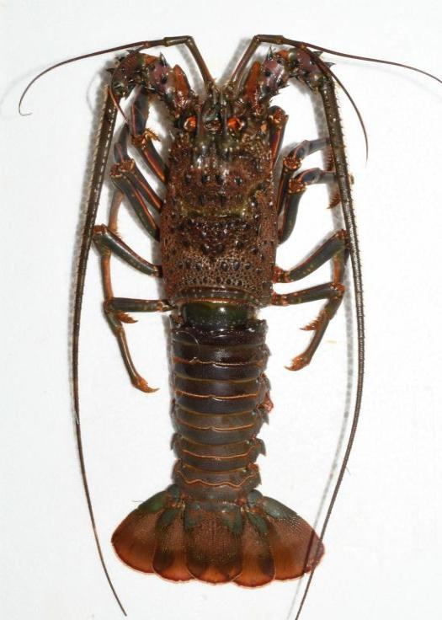
  - 日本龙虾（Panulirus japonicus）
- 典型形态特征参见图C.8：
- 头胸甲棘刺尖端黑色；
- 眼上角间具1纵列小刺；
- 前额板具2枚横向排列的棘刺（后方散生小刺）；
- 各腹节背甲中部具连续横沟；
- 第3～4腹节的横向凹槽不沿着对应胸膜的前边缘连接；
- 体呈棕红色至褐红色；
- 成体体长：最大35cm，通常20～25cm；
- 地理分布：中国东海、中国台湾省北部海域，以及朝鲜半岛和日本周边海域；
- 商品名：日本红龙。

图C.8 日本龙虾

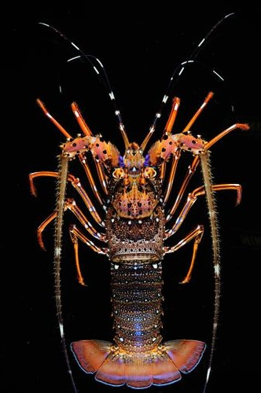
  - 长足龙虾（Panulirus longipes）
- 典型形态特征参见图C.9：
- 头胸甲和第2触角柄上的棘刺尖端白色；
- 第1触角具白色环纹；
- 前额板具2枚横向排列的棘刺（后方散生小刺）；
- 发音器紫色；
- 各腹节背甲对称分布或大或小白色圆斑；
- 步足细长、具白色斑点或条纹；
- 成体体长：最大30cm，通常20～25cm；
- 地理分布：印度-西太平洋海域；
- 商品名：花点龙虾。

图C.9 长足龙虾

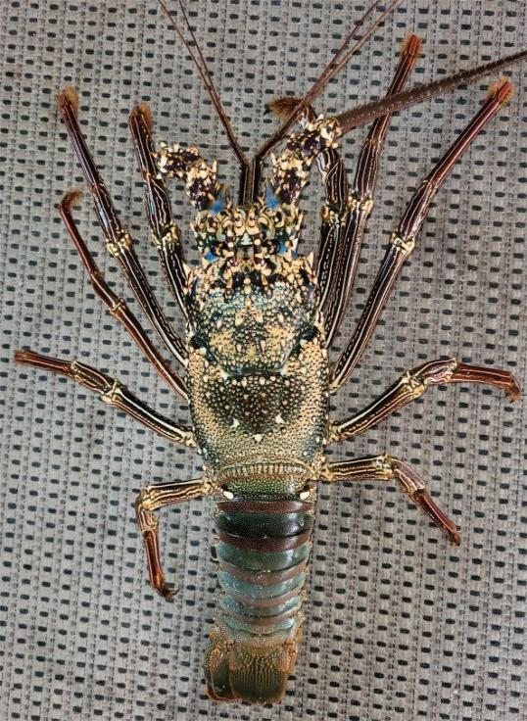
  - 密毛龙虾（Panulirus penicillatus）
- 典型形态特征参见图C.10：
- 头胸甲棘刺密集；
- 第1触角具白色纵纹；
- 前额板4枚棘刺基部融合（前对短于后对）；
- 发音器亮蓝色；
- 各腹节背甲中部具1咖啡色连续横带；
- 步足指节具大量刚毛；
- 成体体长：最大40cm，通常30cm；
- 地理分布：印度-太平洋暖水海域；
- 商品名：纹身龙虾。

图C.10 密毛龙虾

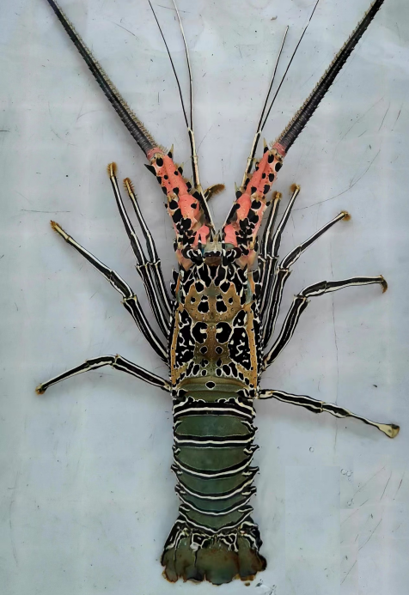
  - 杂色龙虾（Panulirus versicolor）
- 典型形态特征参见图C.11：
- 头胸甲背面对称分布多个不规则黑色斑块；
- 第1触角具白色纵纹，第2触角柄粉红色；
- 前额板4枚棘刺矩形排列，基部分离，前2枚较大，后2枚较小；
- 第2～3腹节背甲的下陷软毛区浅且宽；
- 各腹节背甲连接处具黑-白-黑横纹；
- 步足具白色纵纹；
- 成体体长：最大40cm，通常20～30cm；
- 地理分布：印度-西太平洋海域；
- 商品名：鬼脸龙虾。

图C.11 杂色龙虾

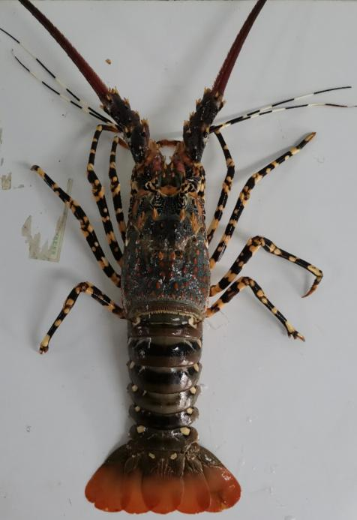
  - 锦绣龙虾（Panulirus ornatus）
- 典型形态特征参见图C.12：
- 头胸甲色彩斑斓；
- 第1触角具白色环纹，第2触角柄紫蓝色；
- 前额板4枚棘刺矩形排列，基部分离，前2枚较大，后2枚较小；
- 各腹节背甲中部具1黑色横带；
- 步足具黄白相间斑纹；
- 成体体长：最大50cm，通常30～35cm；
- 地理分布：印度-西太平洋海域；
- 商品名：七彩龙虾。

图C.12 锦绣龙虾

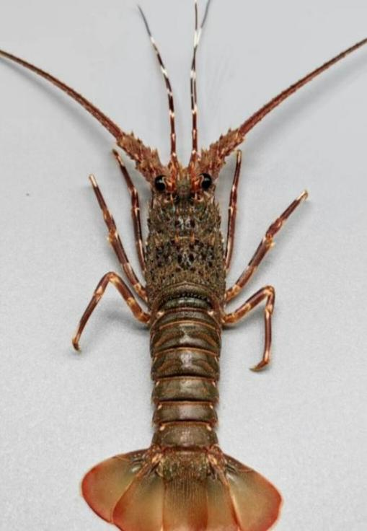
  - 中国龙虾（Panulirus stimpsoni）
- 典型形态特征参见图C.13：
- 头胸甲具7列等距纵棘；
- 第1触角具白色环纹；
- 前额板4枚棘刺矩形排列，基部分离，前2枚较大，后2枚较小；
- 复眼及眼上角下缘金黄色；
- 第2～6腹节背甲具下陷软毛区；
- 第2～5腹甲后侧缘基部呈锯齿状；
- 成体体长：雌性16～28cm，雄性13～16cm；
- 地理分布：中国东沙群岛、南沙群岛、西沙群岛和北部湾海域，以及越南北部海域；
- 商品名：本港青龙。

图C.13 中国龙虾

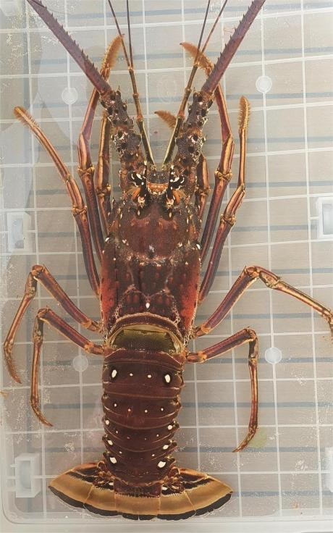
  - 眼斑龙虾（Panulirus argus）
- 典型形态特征参见图C.14：
- 头胸甲后部具“从”字纹；
- 眼上角长且前弯；
- 前额板4枚棘刺矩形排列，基部分离，前2枚较大，后2枚较小；
- 第2和第6腹节背甲侧缘各具1白色大圆斑；
- 尾扇扇面具黃黑相间半环纹；
- 成体体长：最大45cm，通常20～30cm；
- 地理分布：墨西哥湾及加勒比海、巴哈马和南美洲东部海域；
- 商品名：古巴龙虾。

图C.14 眼斑龙虾

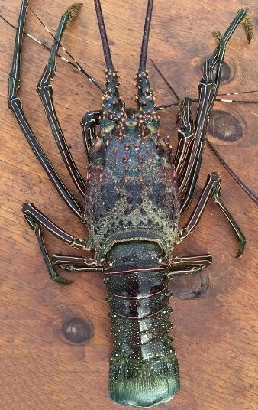
  - 短毛龙虾（Panulirus inflatus）
- 典型形态特征参见图C.15：
- 头胸甲略扁平，覆束状短毛，前侧缘各具1橙色大圆斑；
- 第1触角具白色环纹；
- 前额板4枚棘刺矩形排列，基部分离，前2枚较大，后2枚较小；
- 第1～3腹节背甲连接处具1浅色细横纹；
- 第4～6腹节背甲具白色斑点；
- 成体体长：最大38cm，通常≤30cm；
- 地理分布：东太平洋，从美国加利福尼亚到厄瓜多尔拉利伯塔德地区海域；
- 商品名：墨西哥青龙。

图C.15 短毛龙虾

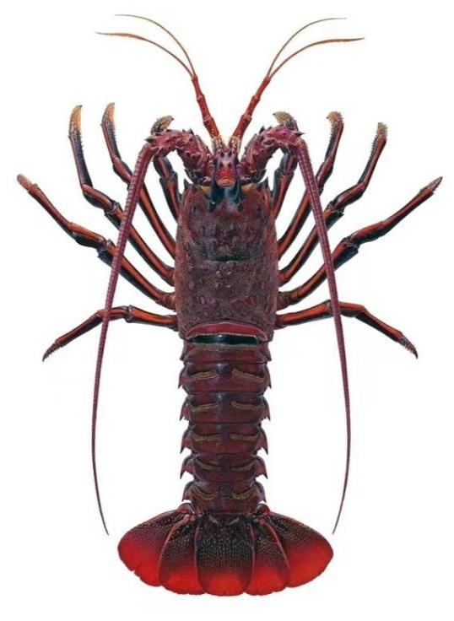
  - 断沟龙虾（Panulirus interruptus）
- 典型形态特征参见图C.16：
- 眼上角黑褐色；
- 第1触角具橙色纵纹；
- 前额板4枚等大棘刺矩形排列，基部分离；
- 各腹节背甲横沟明显中断；
- 腹肢黑褐色，边缘橙色；
- 成体体长：最大60cm，通常25～30cm；
- 地理分布：东太平洋，从美国蒙特利湾到墨西哥特万特佩克湾海域；
- 商品名：美国红龙。

图C.16 断沟龙虾

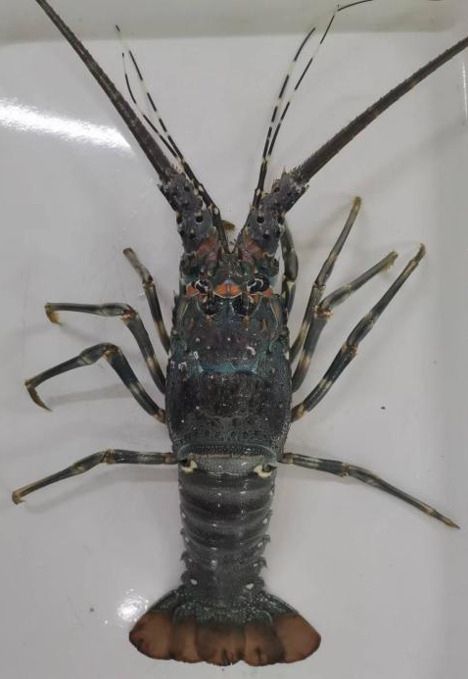
  - 波纹龙虾（Panulirus homarus）
- 典型形态特征参见图C.17：
- 头胸甲侧缘各具1蓝色长条纹；
- 第1触角具白色环纹；
- 眼柄间具橙色斑块；
- 前额板4枚等大棘刺矩形排列，中间散生小刺；
- 第2～6腹节背甲具横沟，横沟上缘波纹状；
- 成体体长：最大31cm，通常20～25cm；
- 地理分布：印度-西太平洋海域；
- 商品名：小青龙。

图C.17 波纹龙虾

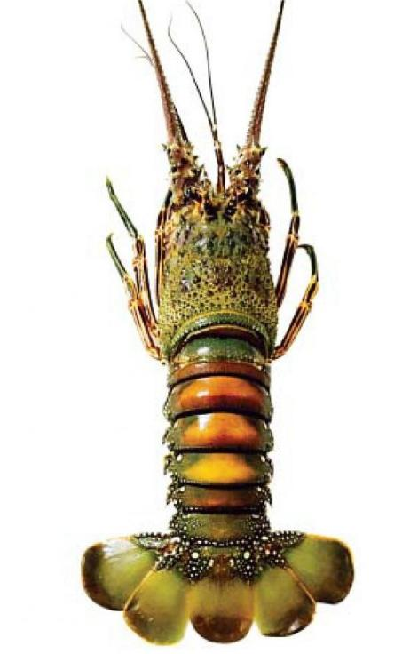
  - 滑尾龙虾（Panulirus laevicauda）
- 典型形态特征参见图C.18：
- 眼上角后多棘刺；
- 第1触角具白色环纹；
- 前额板4枚等大棘刺矩形排列，中间光滑；
- 腹节背甲光滑，各节后缘具1行细小白色斑点；
- 背甲侧缘及腹肢具白色斑点，延伸至尾扇；
- 成体体长：最大25cm，通常20cm；
- 地理分布：西大西洋，从美国佛罗里达到巴西东部海域；
- 商品名：长尾龙虾。

图C.18 滑尾龙虾

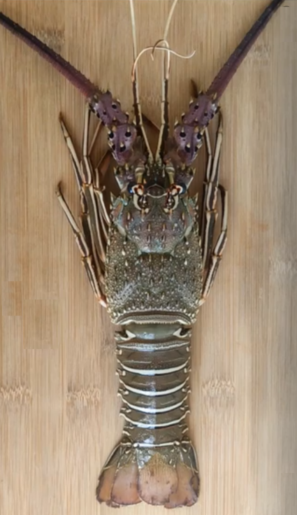
  - 华贵龙虾（Panulirus regius）
- 典型形态特征参见图C.19：
- 头胸甲具6列纵刺；
- 第1触角具白色纵纹，第2触角柄紫色；
- 前额板4枚等大棘刺矩形排列，中间散生小刺；
- 各腹节背甲连接处具褐-白-褐横纹，具横沟；
- 步足具黄白色纵纹，腹肢紫色；
- 成体体长：最大30cm，通常20～25cm；
- 地理分布：东大西洋，从葡萄牙沿岸到南非佛得角专属经济区海域；
- 商品名：非洲青龙。

图C.19 华贵龙虾

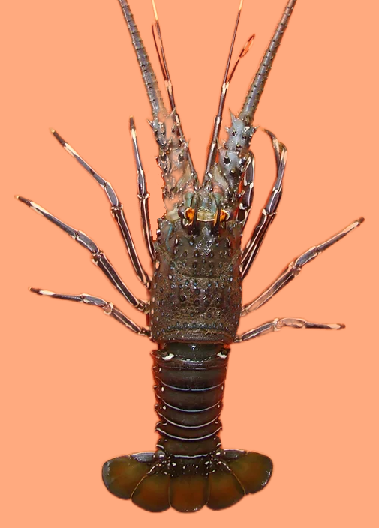
  - 细身绿龙虾（Panulirus gracilis）
- 典型形态特征参见图C.20：
- 头胸甲具6列纵刺；
- 第1触角具白色环纹；
- 前额板4枚等大棘刺矩形排列，中间散生小刺；
- 各腹节背甲连接处具褐-白-褐横纹，不具横沟；
- 复眼及眼上角下缘金黄色；
- 步足具黄白色纵纹，腹肢墨绿色；
- 成体体长：最大40cm，通常25～30cm；
- 地理分布：东太平洋，从墨西哥特万特佩克湾到秘鲁佩塔港海域；
- 商品名：南美青龙。

图C.20 华贵龙虾

